02-175 ТЗ-200 топливозаправщик ёмк. 7800 л на шасси МАЗ-200 4х2, насос СЦЛ-20-24a до 500 л/мин, мест 3, полный вес 13.725 тн, ЯАЗ-204/204А/ЯМЗ-236 110/120/165 лс, 52/65 км/час, з-д №207 Куйбышев, з-д "Красный молот" г. Тихорецк, 1949-56/1957-66 г.
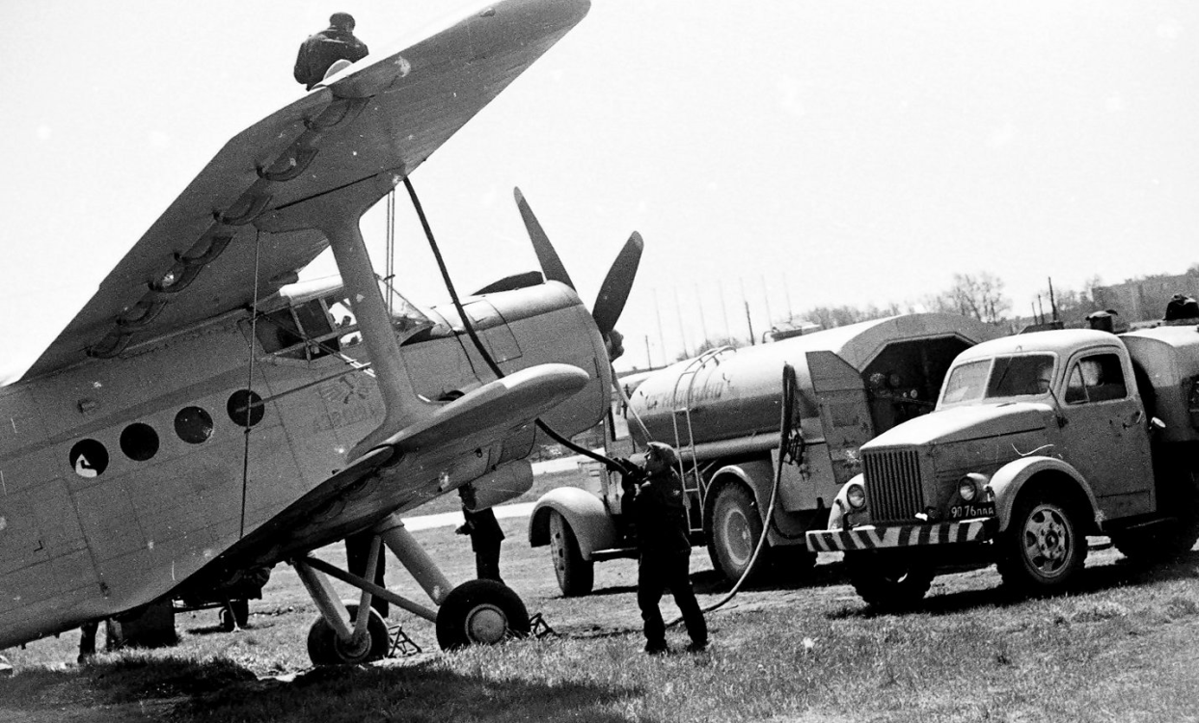

Из статьи Дениса Дементьева «Аэродромный бензозаправщик БЗ-ЯАЗ-200» на gruzovikpress.ru
«В октябре 1947 года своим постановлением Совмин СССР обязал Министерство авиационной промышленности изготовить первые образцы бензозаправщиков на шасси автомобиля ЯАЗ-200, только что освоенного в производстве. Это задание было поручено куйбышевскому заводу № 207 МАП СССР, который сегодня известен как ОАО «Салют».
Завод № 207, образованный в декабре 1941 года на базе трёх эвакуированных предприятий и выпускавший первоначально бронекорпуса самолетов Ил-2, после войны был перепрофилирован на производство автотопливозаправщиков. В ноябре 1948 года на нём были изготовлены первые опытные образцы аэродромного бензозаправщика БЗ-ЯАЗ-200 по проекту, разработанному институтом «Гипроавиапром». Оба экземпляра были отправлены на государственные испытания, по результатам которых в 1949 году были изготовлены еще два доработанных бензозаправщика, различавшихся насосами: один – опытный СЦЛ-20-24, другой – серийный СВН-80.
Производительность обоих насосов, работающих от коробки отбора мощности автомобиля, обеспечивала заправку горючим самолетов бомбардировочного и тяжелобомбардировочного типа. При работе с одним раздаточным шлангом этот показатель составлял соответственно 260 и 250 л/мин, при двух шлангах – 410 и 400 л/мин.
Заправка производилась механически с единого пульта, которым мог управлять один человек. Он располагался в заднем торце цистерны в специальном кожухе с люком. Там находились всё оборудование, КИП (литромеры, манометры и т. д.) и рычаги управления.
На снабжение ВВС ВС СССР был принят образец с насосом СВН-60, как более практичным, удобным в эксплуатации и почти в 2,5 раза более лёгким, нежели опытный СЦЛ-20-24. Из-за перегрузки передней оси автомобиля первоначальный объём цистерны 7550 л ограничили до 7250 л, отрегулировав при этом автомат наполнения ёмкости. Кроме того, на серийных машинах был внесён ряд изменений, касающихся облегчения конструкции. Была усилена дверца заднего люка, добавлен запирающий замок отсека управления, применен новый огнетушитель…
Производство нового бензозаправщика было налажено в Куйбышеве в том же 1949 году, однако впоследствии завод был переведен на производство других видов продукции (в 1955 г. завод передан из 10 ГУ в 6 ГУ МинАвиаПрома), а выпуск автотопливозаправщиков был передан Тихорецкому заводу «Красный молот» (Краснодарский край), который выпускал их в модернизированном виде под маркой «ТЗ-200».

Топливозаправщик ТЗ-200 на шасси МАЗ-200 выпускался заводом "Красный молот" (Тихорецк) с 1957 года (krasniymolot.ucoz.ru). Был снят с производства в 1966 в связи с окончанием выпуска базового шасси и переходом на выпуск топливозаправщика ТЗ-500.

ТЗ-200 Автотопливозаправщик на шасси автомобиля МАЗ-200 (ЯАЗ-200)
НАЗНАЧЕНИЕ
Автотопливозаправщик предназначен для заправки фильтрованным горючим сухопутной техники и летательных аппаратов.
РАЗРАБОТКА, ПРОИЗВОДСТВО
Принят на вооружение в 1949 году.
Производился заводом "Красный молот" (Тихорецк)
ТЕХНИЧЕСКОЕ ОПИСАНИЕ
Автотопливозаправщик представляет собой автомобиль, на шасси которого смонтированы цистерна и специальное оборудование.
Автотопливозаправщик может выполнять следующие операции:
- заполнять свою цистерну горючим из резервуара;
- заправлять машины фильтрованным горючим из своей цистерны или резервуара;
- перекачивать горючее из одного резервуара в другой, минуя свою цистерну;
- перемешивать компоненты топлива внутри своей цистерны для приготовления смесей.
ТЕХНИЧЕСКИЕ ХАРАКТЕРИСТИКИ
Шасси: МАЗ-200 (ЯАЗ-200)
Габаритные размеры: 7700х2650х2700
Вес, кг:
- без загрузки: 7850
- с загрузкой: 13725
Цистерна – некалиброванная, эллиптического сечения, эксплуатационным объемом 7800л. При этом пневматический ограничитель наполнения цистерны был отрегулирован на объем 7000 л.
Производительность раздаточной системы:
• через один шланг - 300 л/мин
• через оба шланга - 500 л/мин
Насос, тип: СЦЛ-20-24
Привод насоса: от двигателя автомобиля
Счетчик, марка: Л-500 (ДБ-70)
Фильтр, марка: ТФ-2м
Рукава:
- приемные (диаметр, длина, количество): 65х4,5х3
- раздаточные ( - « - ): 38х15х2
- для перекачки (- « - ):
Раздаточный кран, тип: РП-34
Количество раздаточных кранов, шт.: 2
ИСТОЧНИКИ ИНФОРМАЦИИ
- К.В. Рыбаков «Заправка гусеничных и колесных машин», -М. Воениздат, 1971.

МАЗ-200 — советский грузовой автомобиль производства Минского автомобильного завода. Производство переведено с Ярославского автомобильного завода (ЯАЗ-200), опытные образцы созданы в 1944—1945. 10 февраля 1951 г., после ввода второй очереди завода, начато серийное производство. Всего было выпущено 230 000 экземпляров всех модификаций.
Шасси под обозначением ЯАЗ-200Д широко использовалось для установки самых различных кузовов и механизмов: автоцистерны различного назначения (АЦ-8-200), топливозаправщиков (ТЗ-200), молоковозов (АЦ-525), поливочно-моечных машин (ПМ-9), подъёмных кранов (К-51, К-52, К-53), самозагружающихся автомобилей с наклонной платформой для перевозки контейнеров

 | МАЗ-200 | МАЗ-200В | МАЗ-200Г | МАЗ-200М 200П
Годы выпуска | 1947-1966 | 1952-1966 | 1951-1957 | 1962-1965
Длина, мм | 7620 | 6495 |  | 6495
Ширина, мм | 2650 | 2638 |  | 2638
Высота, мм | 2430 | 2430 |  | 2430
Колесная формула | 4х2 | 4х2 | 4х2 | 4х2
Двигатель, л.с. | 120 | 135 | 110 | 180
Масса полная, кг | 13625 | 23200 | 6750 | 13885
Масса прицепа, кг | 9500 | 16500 |  | 16500
Грузоподъемность, кг | 7000
Скорость, км/ч | 65 | 55/52 |  | 65

Характеристики | МАЗ-200 | МАЗ-205 | МАЗ-200В
Колесная формула | 4x2
Число мест | 3
Длина, мм | 7620 | 6065 | 6495
Ширина, мм | 2650 | 2640
Высота, мм | 2430
Колесная база, мм | 4520 | 3800 | 4520
Колея передних/задних колес, мм | 1950/1920
Дорожный просвет, мм | 290
Радиус поворота, м | 9,5 | 8,5 | 9,5
Грузоподъемность/нагрузка на ССУ, кг  - по шоссе  - по грунтовым дорогам | 7000*  5000 | 6000  5000 | 7200  5000
Снаряженная масса, кг | 6400 | 6600 | 6560
Полная масса, кг | 13625 | 12825 | 13855
Полная масса буксируемого  прицепа/полуприцепа, кг | 9500 | — | 16500**
Двигатель (тип) | ЯАЗ-М204/М204А (Д, 4) |  | ЯАЗ-М204В (Д, 4)
Рабочий обьем, см³ | 4650
Мощность двигателя, л.с. (об/мин) | 110/120 (2000) |  | 135 (2000)
Крутящий момент, кг·м (об/мин) | 47 (1200…1400) |  | 51 (1400…1700)
Максимальная скорость, км/ч | 65 | 50 | 52
Запас топлива, л | 225 | 105 | 2 × 225
Контрольный расход топлива, л/100 км | 35,0 | 30…35 | 44…52
Запас хода, км | 645 | 300 | 860…100

